**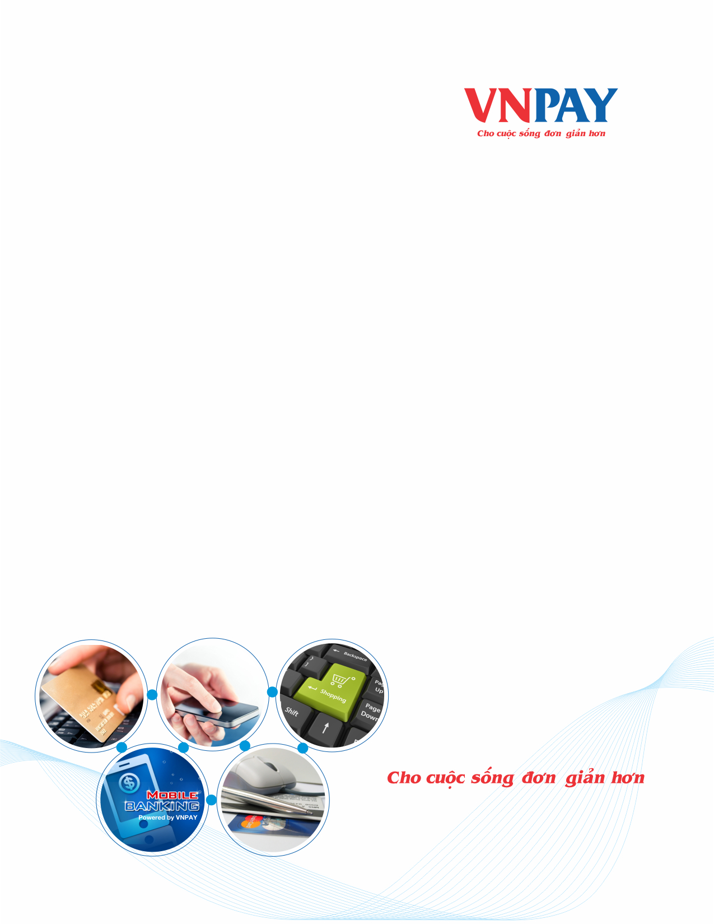**

TÀI LIỆU NGHIỆP VỤ MÔ TẢ

YÊU CẦU CHỨC NĂNG CHATBOT TRÊN ỨNG DỤNG

VCB Pay

*[Version 1.0.0]*

Bảng ghi nhận thay đổi tài liệu

A – Tạo mới, M – Chỉnh sửa, D - Xóa

|  |  |  |  |  |  |  |
| --- | --- | --- | --- | --- | --- | --- |
| Ngày thay đổi | Vị trí thay đổi | Lý do | Người sửa | Phiên bản cũ | Mô tả thay đổi | Phiên bản mới |
| 12/03/2018 |  | A | TUANPH | -- | Tạo mới tài liệu | 1.0.0 |
|  |  |  |  |  |  |  |
|  |  |  |  |  |  |  |
|  |  |  |  |  |  |  |

**MỤC LỤC**

[1. GIỚI THIỆU 4](#_Toc512606551)

[1.1 Mục đích tài liệu 4](#_Toc512606552)

[1.2 Phạm vi tài liệu 4](#_Toc512606553)

[1.3 Đối tượng sử dụng tài liệu 5](#_Toc512606554)

[1.4 Kết quả mong muốn sau khi triển khai 5](#_Toc512606555)

[1.5 Định nghĩa thuật ngữ và các từ viết tắt 5](#_Toc512606556)

[2. MÔ TẢ CHI TIẾT CHỨC NĂNG NGHIỆP VỤ TRÊN ỨNG DỤNG 5](#_Toc512606557)

[2.1 Trợ lý ảo 5](#_Toc512606558)

[*2.1.1.* *Mô hình* 5](#_Toc512606559)

[*a)* *Mô hình tổng quan* 5](#_Toc512606560)

[*b)* *Mô hình tác nhân* 6](#_Toc512606561)

[*c)* *Mô hình luồng chức năng* 7](#_Toc512606562)

[*2.1.2.* *Chức năng nạp tiền điện thoại.* 8](#_Toc512606563)

[*a)* *Tác nhân, điều kiện, kết quả mong muốn.* 8](#_Toc512606564)

[*b)* *Luồng màn hình* 8](#_Toc512606565)

[*c)* *Luồng xử lý UCN1 Nạp tiền* 10](#_Toc512606566)

[*d)* *Luồng xử lý cho UCN 2: Nạp tiền cho tôi* 12](#_Toc512606567)

[*e)* *Luồng xử lý cho UCN 3:* Nạp tiền cho [SDT] 13](#_Toc512606569)

[*f)* *Luồng xử lý cho UCN 4:* Nạp tiền 50k. 14](#_Toc512606570)

[*g)* *Luồng xử lý cho UCN 5:* Nạp cho tôi 50k 16](#_Toc512606571)

[*h)* *Luồng xử lý cho UCN 6:* Nạp 50k cho 0913024619 17](#_Toc512606572)

[*2.1.3.* *Chức năng chuyển khoản qua số điện thoại.* 19](#_Toc512606573)

[*a)* *Tác nhân, điều kiện, kết quả mong muốn.* 19](#_Toc512606574)

[*b)* *Luồng màn hình* 19](#_Toc512606575)

[*c)* *Luồng xử lý UCN1: CK SDT (Intent:* f.ck.sdt@phonelist) 21](#_Toc512606576)

[*d)* *Luồng xử lý cho UCN 2: ck cho 0914406859 (* f.ck.sdt+p.numb@amount ) 23](#_Toc512606577)

[*e)* *Luồng xử lý cho UCN 3:* ck 50k (f.ck+amount) 24](#_Toc512606579)

[*f)* *Luồng xử lý cho UCN 4:* Ck 50k cho 0914406859 25](#_Toc512606580)

# GIỚI THIỆU

## Mục đích tài liệu

* Tài liệu được biên soạn nhằm mục đích hỗ trợ các bộ phận tham gia vào quá trình triển khai, xây dựng, kiểm thử chức năng chatbot trên VCB Pay

## Phạm vi tài liệu

* Tài liệu mô tả các yêu cầu về giao diện, luồng xử lý và logic xử lý của chức năng Chatbot:
* Chức năng nạp tiền điện thoại
* Chức năng chuyển khoản qua số điện thoại.
* FAQ – Trả lời câu hỏi thường gặp.

## Đối tượng sử dụng tài liệu

* Tài liệu phục vụ cho các bộ phận sau của Ngân hàng, VNPAY:
* Bộ phận Nghiệp vụ
* Bộ phận Kĩ thuật
* Đội Thiết kế
* Đội Kiểm thử

## Kết quả mong muốn sau khi triển khai

* Đặc tả chi tiết và đúng đắn các yêu cầu về nghiệp vụ đã đưa ra.

## Định nghĩa thuật ngữ và các từ viết tắt

| **Thuật ngữ** | **Định nghĩa** |
| --- | --- |
| VNPAY | Công ty Cổ phần Giải pháp Thanh toán Việt Nam |
| VCB Pay | Ứng dụng VCB Pay của |
| … |  |

# MÔ TẢ CHI TIẾT CHỨC NĂNG NGHIỆP VỤ TRÊN ỨNG DỤNG

## Trợ lý ảo

### *Mô hình*

#### *Mô hình tổng quan*

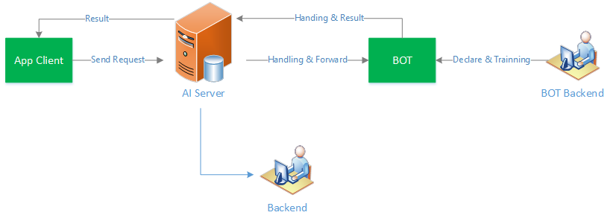

#### *Mô hình tác nhân*



#### *Mô hình luồng chức năng*

Phụ lục đính kèm.

### *Chức năng nạp tiền điện thoại.*

#### *Tác nhân, điều kiện, kết quả mong muốn.*

* Tác nhân tham gia: KH, App Client, AI Server, BOT.
* Điều kiện trước:
* KH đã đăng nhập ứng dụng BSB thành công.
* BOT đã cấu hình các chức năng hiện có trên ứng dụng.
* Kết quả mong muốn:
* Khách hàng truy cập và thực hiện nạp tiền điện thoại thành công cho chính mình và cho người khác trên BOT.
* User Case: Các cấu trúc khách hàng gõ và xử lý:

|  |  |  |  |
| --- | --- | --- | --- |
| UCN | Khách hàng nhập | Tên intent | Bước xử lý tiếp theo. |
| 1 | Nạp tiền | f.topup | - Hỏi số điện thoại  - Hỏi Amount  - Xác nhận + Xác thực |
| 2 | Nạp tiền cho tôi | f.topup-me-amount | - Hỏi Amount  - Xác nhận + Xác thực |
| 3 | Nạp tiền cho [SDT] | f.topup-phone-amount | - Hỏi amount  - Xác nhận + Xác thực |
| 4 | Nạp 50k | f.topup-amount-phone-number | - Hỏi số điện thoại  - Xác nhận + Xác thực |
| 5 | Nạp cho tôi 50k | f.topup-full-me-end | - Xác nhận + Xác thực |
| 6 | Nạp 50k cho [Số điện thoại] | f.topup-full-end | - Xác nhận + Xác thực |

#### *Luồng màn hình*

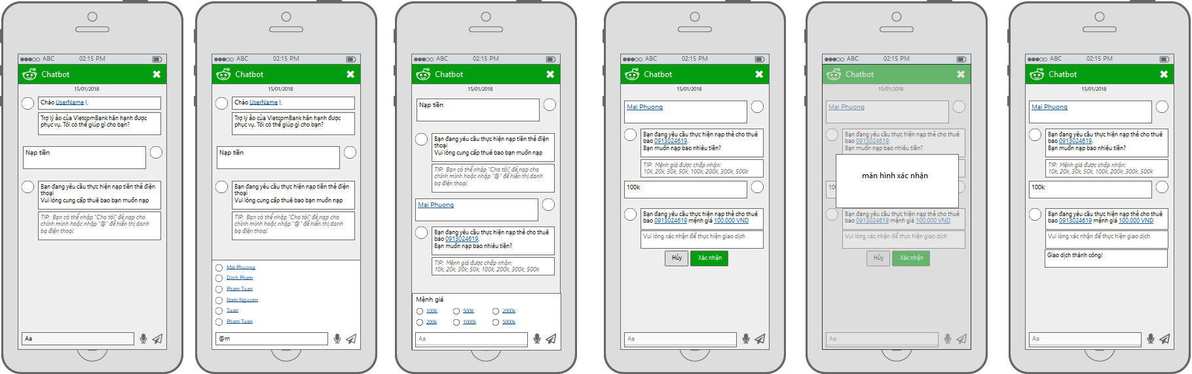

Mô tả màn hình:

|  |  |  |  |  |
| --- | --- | --- | --- | --- |
| **TT** | **Hạng mục** | **Kiểu hiển thị** | **Kiểu thao tác** | **Mô tả** |
| Khởi tạo trợ lý ảo | | | | |
| 1 | Nút Closed | Icon | Click | Nhấn Back hiển thị màn hình đang thao tác trước đó |
| 3 | Icon | Icon | Disable | Icon BOT |
| 4 | Form trò chuyện | -- | -- | Hiển thị nội dung chát giữa BOT và Người dùng |
| 5 | Nhập yêu cầu | Textbox | Text | Cho phép nhập ký tự bất kỳ. |
| 6 | Nút Microphone | Button | Click | <Tham khảo logic xử lý> |
| 7 | Nút # | Button | Click |  |
| Nội dung trò chuyện | | | | |
| 1 | BOT phản hồi | Label | ReadOnly | **Response:**  Xin chào {User}!  Trợ lý ảo của VietcomBank hân hạnh được phục vụ. Tôi có thể giúp gì cho bạn? |
| Nhập yêu cầu nạp tiền. | | | | |
| Nội dung trò chuyện | | | | |
| 1 | Lệnh của KH | Label | ReadOnly | **Request:**   * Nạp tiền / Topup / nạp thẻ / nạp |
| 2 | BOT phản hồi | Label | ReadOnly | **Response:**  Bạn đang yêu cầu nạp tiền điện thoại, Vui lòng cung cấp thuê bao bạn muốn nạp. |
| 3 | *TIP hướng dẫn* | Label | ReadOnly | *Bạn có thể nhập "Cho tôi" đẻ nạp cho chính mình hoặc nhập "@" để hiển thị danh bạ điện thoại* |
| Nhập số điện thoại. | | | | |
| 1 | Lệnh của KH | Label | ReadOnly | **Request:**   * <Số điện thoại> * @ “Tên” * Cho tôi |
| 2 | BOT phản hồi | Label | ReadOnly | **Response:**  Bạn đang yêu cầu thực hiện nạp thẻ cho thuê bao **[Số điện thoại]**  Bạn muốn nạp bao nhiêu tiền? |
| 3 | Suggest Mệnh giá | Button | List |  |
| Nhập mệnh giá. | | | | |
| 1 | Lệnh của KH | Label | ReadOnly | **Request:**   * 100K * 100000 |
| 2 | BOT phản hồi | Label | ReadOnly | **Response:**  Bạn đang yêu cầu thực hiện nạp thẻ cho thuê bao [0913024619] mệnh giá [100.000 VND]  Vui lòng xác nhận để thực hiện giao dịch |
| 3 | Xác nhận | Button | Click | Chuyển màn hình xác nhận.  *Lưu ý:*   * *Với Android sẽ pop-pup màn xác nhận* * *IOS sẽ sang màn hình nạp tiền và ấn xác nhận.*   Khách hàng thực hiện xác nhận theo luồng thông thường. |
| 4 | Hủy | Button | Click | **Response**  Đã thực hiện hủy giao dịch. |
| Xác thực | | | | |
| 1 | Thành công | Label | ReadOnly | **Response**  Giao dịch đã thực hiện thành công. |

#### *Luồng xử lý UCN1*

*Màn hình:*

**

*Mô tả luồng xử lý*

|  |  |  |  |
| --- | --- | --- | --- |
| **TT** | **Thao tác** | **Tác nhân** | **Mô tả xử lý** |
| 1 | Truy cập chức năng Trợ lý ảo | App Client | Gửi lệnh chào lên BOT qua AI Server |
| AI Server | Chuyển tiếp yêu cầu |
| BOT | Phản hồi kết quả:   * Intent: Welcome * Text response: * <Xin chào, {{Usename}}> * VCB BOT sẽ giải đáp các thắc mắc của bạn… |
| 2 | Nhập:  - Nạp tiền  - Topup  - Nạp  - Nap… | App Client | Gửi thông tin lên Server |
| AI Server | Chuyển tiếp yêu cầu lên BOT Server |
| BOT | Phản hồi kết quả:   * Intent: **f.topup** * Text response: * Bạn đang yêu cầu nạp tiền điện thoại. * Vui lòng cung cấp thuê bao bạn muốn nạp   *TIP: Nhập cho tôi để nạp tiền cho chính mình.* |
| **2.1** | Nhập:  - 0914406859 | App Client | Gửi thông tin lên Server: 0914406859 |
| AI Server | Chuyển tiếp yêu cầu lên BOT Server |
| BOT | Phản hồi kết quả:   * Intent: **f.topup@phonelist** * Text response: * Bạn đang yêu cầu nạp tiền điện thoại cho thuê bao **0914406859** * Vui lòng nhập mệnh giá bạn muốn nạp.   *TIP: Các mệnh giá hỗ trợ: 10k, 20k…* |
| **2.2** | Nhập:  - Cho tôi | App Client | Gửi thông tin lên Server: cho toi |
| AI Server | Chuyển tiếp yêu cầu lên BOT Server |
| BOT | Phản hồi kết quả:   * Intent: **f.topup@me** * Text response: * Bạn đang yêu cầu nạp tiền điện thoại cho thuê bao **0916968790** * Vui lòng nhập mệnh giá bạn muốn nạp.   *TIP: Các mệnh giá hỗ trợ: 10k, 20k…*  *Noted: Số điện thoại là số điện thoại của User.* |
| 3 | Nhập:  - 20k  - 50k  - 50000  … | App Client | Gửi thông tin lên Server: 20k |
| AI Server | Chuyển tiếp yêu cầu lên BOT Server |
| BOT | Phản hồi kết quả:   * Intent: **f.topup-phonelist@end** * Text response: * Bạn đang yêu cầu nạp tiền điện thoại cho thuê bao **0914406859** với mệnh giá **20.000 VND**. * Vui lòng chọn xác nhận để tiếp tục   \* Show button:  Xác nhận / Hủy |
| 4 | Nhập:  OK hoặc chọn xác nhận. | App Client | Gửi thông tin lên Server: OK  Thực hiện gọi khởi tạo giao dịch. |
| AI Server | Chuyển tiếp yêu cầu lên BOT Server |
| BOT | Phản hồi kết quả:   * Intent: **f.topup-phonelist@finish** * Màn hình xác thực giao dịch. |
| 5 | Thực hiện xác thực như các giao dịch khác | App Client | Gửi thông tin lên Server: Thành công / Thất bại |
| AI Server | Chuyển tiếp yêu cầu lên BOT Server |
| BOT | Phản hồi kết quả:   * Thành công: Giao dịch đã thành công * Thất bại: Giao dịch chưa thành công. |

#### *Luồng xử lý cho UCN 2:*

#### *C:\Users\tuanph\Desktop\TOPUP me.png*

|  |  |  |  |
| --- | --- | --- | --- |
| **TT** | **Thao tác** | **Tác nhân** | **Mô tả xử lý** |
| 1 | Truy cập chức năng Trợ lý ảo | App Client | Gửi lệnh chào lên BOT qua AI Server |
| AI Server | Chuyển tiếp yêu cầu |
| BOT | Phản hồi kết quả:   * Intent: Welcome * Text response: * <Xin chào, {{Usename}}> * VCB BOT sẽ giải đáp các thắc mắc của bạn… |
| 2 | Nhập:  - Nạp tiền cho tôi  - Top up cho tao  - Nạp cho mình… | App Client | Gửi thông tin lên Server |
| AI Server | Chuyển tiếp yêu cầu lên BOT Server |
| BOT | Phản hồi kết quả:   * Intent: **f.topup-me-amount.** * Text response: * Bạn đang yêu cầu nạp tiền điện thoại cho thuê bao **0914406859**. * Vui lòng nhập mệnh giá bạn muốn nạp. |
| 3 | Nhập:  - 20k  - 50k  - 50000  … | App Client | Gửi thông tin lên Server: 20k |
| AI Server | Chuyển tiếp yêu cầu lên BOT Server |
| BOT | Phản hồi kết quả:   * Intent: **f.topup-me-amount-end** * Text response: * Bạn đang yêu cầu nạp tiền điện thoại cho thuê bao **0914406859** với mệnh giá **20.000 VND**. * Vui lòng chọn xác nhận để tiếp tục   \* Show button:  Xác nhận / Hủy |
| 4 | Nhập:  OK hoặc chọn xác nhận. | App Client | Gửi thông tin lên Server: OK  Thực hiện gọi khởi tạo giao dịch. |
| AI Server | Chuyển tiếp yêu cầu lên BOT Server |
| BOT | Phản hồi kết quả:   * Intent:  **f.topup-me-amount-end -finish** * Màn hình xác thực giao dịch. |
| 5 | Thực hiện xác thực như các giao dịch khác | App Client | Gửi thông tin lên Server: Thành công / Thất bại |
| AI Server | Chuyển tiếp yêu cầu lên BOT Server |
| BOT | Phản hồi kết quả:   * Thành công: Giao dịch đã thành công * Thất bại: Giao dịch chưa thành công. |

#### *Luồng xử lý cho UCN 3:* Nạp tiền cho [SDT]

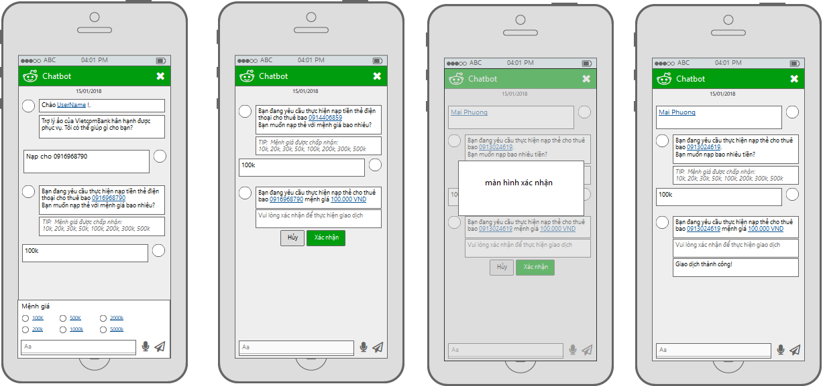

|  |  |  |  |
| --- | --- | --- | --- |
| **TT** | **Thao tác** | **Tác nhân** | **Mô tả xử lý** |
| 1 | Truy cập chức năng Trợ lý ảo | App Client | Gửi lệnh chào lên BOT qua AI Server |
| AI Server | Chuyển tiếp yêu cầu |
| BOT | Phản hồi kết quả:   * Intent: Welcome * Text response: * <Xin chào, {{Usename}}> * VCB BOT sẽ giải đáp các thắc mắc của bạn… |
| 2 | Nhập:  - Nạp tiền cho 0916968790 | App Client | Gửi thông tin lên Server |
| AI Server | Chuyển tiếp yêu cầu lên BOT Server |
| BOT | Phản hồi kết quả:   * Intent: **f.topup-phone-amount** * Text response: * Bạn đang yêu cầu nạp tiền điện thoại cho thuê bao **0914406859**. * Vui lòng nhập mệnh giá bạn muốn nạp. |
| 3 | Nhập:  - 100K  - 50k  - 50000  … | App Client | Gửi thông tin lên Server: 100k |
| AI Server | Chuyển tiếp yêu cầu lên BOT Server |
| BOT | Phản hồi kết quả:   * Intent: **f.topup-phone-amount-end** * Text response: * Bạn đang yêu cầu nạp tiền điện thoại cho thuê bao **0914406859** với mệnh giá **20.000 VND**. * Vui lòng chọn xác nhận để tiếp tục   \* Show button:  Xác nhận / Hủy |
| 4 | Nhập:  OK hoặc chọn xác nhận. | App Client | Gửi thông tin lên Server: OK  Thực hiện gọi khởi tạo giao dịch. |
| AI Server | Chuyển tiếp yêu cầu lên BOT Server |
| BOT | Phản hồi kết quả:   * Intent: **f.topup-phone-amount-end-finish** * Màn hình xác thực giao dịch. |
| 5 | Thực hiện xác thực như các giao dịch khác | App Client | Gửi thông tin lên Server: Thành công / Thất bại |
| AI Server | Chuyển tiếp yêu cầu lên BOT Server |
| BOT | Phản hồi kết quả:   * Thành công: Giao dịch đã thành công * Thất bại: Giao dịch chưa thành công. |

#### *Luồng xử lý cho UCN 4:* Nạp tiền 50k.

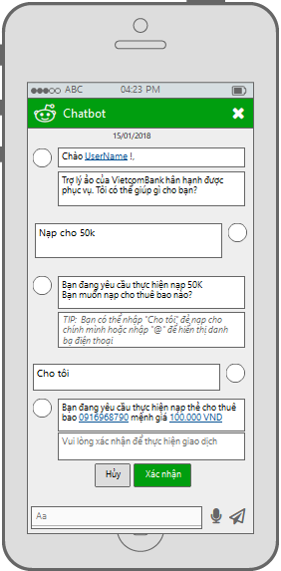 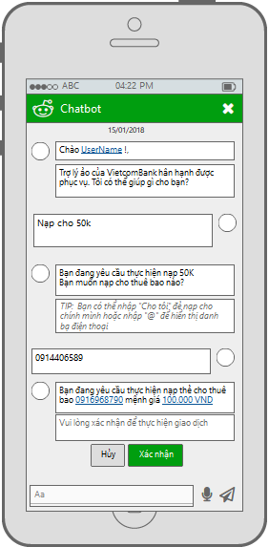

|  |  |  |  |
| --- | --- | --- | --- |
| **TT** | **Thao tác** | **Tác nhân** | **Mô tả xử lý** |
| 1 | Truy cập chức năng Trợ lý ảo | App Client | Gửi lệnh chào lên BOT qua AI Server |
| AI Server | Chuyển tiếp yêu cầu |
| BOT | Phản hồi kết quả:   * Intent: Welcome * Text response: * <Xin chào, {{Usename}}> * VCB BOT sẽ giải đáp các thắc mắc của bạn… |
| 2 | Nhập:  - Nạp tiền 50K  - Nạp 50k  - nap 100k | App Client | Gửi thông tin lên Server |
| AI Server | Chuyển tiếp yêu cầu lên BOT Server |
| BOT | Phản hồi kết quả:   * Intent: **f.topup-amount-phone-number** * Text response: * Bạn đang yêu cầu nạp tiền điện thoại với mệnh giá **50000** VND. * Vui lòng cung cấp thuê bao bạn muốn nạp   *TIP: Nhập cho tôi để nạp tiền cho chính mình.* |
| **2.1** | Nhập:  - 0914406859 | App Client | Gửi thông tin lên Server: 0914406859 |
| AI Server | Chuyển tiếp yêu cầu lên BOT Server |
| BOT | Phản hồi kết quả:   * Intent: **f.topup-amount-phone-number-end** * Text response: * Bạn đang yêu cầu nạp tiền điện thoại cho thuê bao **0914406859** với mệnh giá **50.000 VND**. * Vui lòng chọn xác nhận để tiếp tục   \* Show button:  Xác nhận / Hủy |
| **2.2** | Nhập:  - Cho tôi | App Client | Gửi thông tin lên Server: cho toi |
| AI Server | Chuyển tiếp yêu cầu lên BOT Server |
| BOT | Phản hồi kết quả:   * Intent: **f.topup-amount-phone-number-me-end** * Text response: * Bạn đang yêu cầu nạp tiền điện thoại cho thuê bao **0914406859** với mệnh giá **50.000** VND. * Vui lòng chọn xác nhận để tiếp tục.   \* Show button:  Xác nhận / Hủy |
| 3 | Nhập:  OK hoặc chọn xác nhận. | App Client | Gửi thông tin lên Server: OK  Thực hiện gọi khởi tạo giao dịch. |
| AI Server | Chuyển tiếp yêu cầu lên BOT Server |
| BOT | Phản hồi kết quả:   * Intent: **f.topup-amount-phone-number-me-end-Finish** * Màn hình xác thực giao dịch. |
| 4 | Thực hiện xác thực như các giao dịch khác | App Client | Gửi thông tin lên Server: Thành công / Thất bại |
| AI Server | Chuyển tiếp yêu cầu lên BOT Server |
| BOT | Phản hồi kết quả:   * Thành công: Giao dịch đã thành công * Thất bại: Giao dịch chưa thành công. |

#### *Luồng xử lý cho UCN 5:* Nạp cho tôi 50k

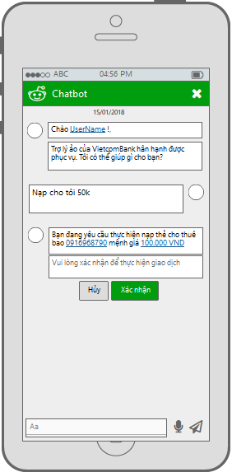

|  |  |  |  |
| --- | --- | --- | --- |
| **TT** | **Thao tác** | **Tác nhân** | **Mô tả xử lý** |
| 1 | Truy cập chức năng Trợ lý ảo | App Client | Gửi lệnh chào lên BOT qua AI Server |
| AI Server | Chuyển tiếp yêu cầu |
| BOT | Phản hồi kết quả:   * Intent: Welcome * Text response: * <Xin chào, {{Usename}}> * VCB BOT sẽ giải đáp các thắc mắc của bạn… |
| 2 | Nhập:  - nap cho toi 50k | App Client | Gửi thông tin lên Server |
| AI Server | Chuyển tiếp yêu cầu lên BOT Server |
| BOT | Phản hồi kết quả:   * Intent: **f.topup-amount-phone-number-end** * Text response: * Bạn đang yêu cầu nạp tiền điện thoại cho thuê bao **0914406859** với mệnh giá **50.000 VND**. * Vui lòng chọn xác nhận để tiếp tục   \* Show button:  Xác nhận / Hủy |
| 3 | Nhập:  OK hoặc chọn xác nhận. | App Client | Gửi thông tin lên Server: OK  Thực hiện gọi khởi tạo giao dịch. |
| AI Server | Chuyển tiếp yêu cầu lên BOT Server |
| BOT | Phản hồi kết quả:   * Intent: **f.topup-amount-phone-number-me-end-Finish** * Màn hình xác thực giao dịch. |
| 4 | Thực hiện xác thực như các giao dịch khác | App Client | Gửi thông tin lên Server: Thành công / Thất bại |
| AI Server | Chuyển tiếp yêu cầu lên BOT Server |
| BOT | Phản hồi kết quả:   * Thành công: Giao dịch đã thành công * Thất bại: Giao dịch chưa thành công. |

#### *Luồng xử lý cho UCN 6:* Nạp 50k cho 0913024619

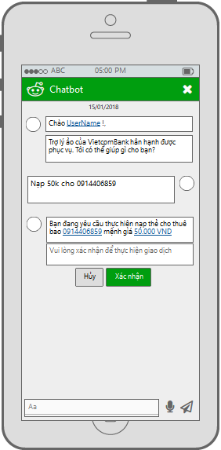

|  |  |  |  |  |  |  |
| --- | --- | --- | --- | --- | --- | --- |
| **TT** | | **Thao tác** | | **Tác nhân** | | **Mô tả xử lý** |
| 1 | | Truy cập chức năng Trợ lý ảo | | App Client | | Gửi lệnh chào lên BOT qua AI Server |
| AI Server | | Chuyển tiếp yêu cầu |
| BOT | | Phản hồi kết quả:   * Intent: Welcome * Text response: * <Xin chào, {{Usename}}> * VCB BOT sẽ giải đáp các thắc mắc của bạn… |
| 2 | | Nhập:  - nap 50k cho 0914406859 | | App Client | | Gửi thông tin lên Server |
| AI Server | | Chuyển tiếp yêu cầu lên BOT Server |
| BOT | | Phản hồi kết quả:   * Intent: **f.topup-full-end** * Text response: * Bạn đang yêu cầu nạp tiền điện thoại cho thuê bao **0914406859** với mệnh giá **50.000 VND**. * Vui lòng chọn xác nhận để tiếp tục   \* Show button:  Xác nhận / Hủy |
| 3 | | Nhập:  OK hoặc chọn xác nhận. | | App Client | | Gửi thông tin lên Server: OK  Thực hiện gọi khởi tạo giao dịch. |
| AI Server | | Chuyển tiếp yêu cầu lên BOT Server |
| BOT | | Phản hồi kết quả:   * Intent: **f.topup-amount-phone-number-me-end-Finish** * Màn hình xác thực giao dịch. |
| 4 | | Thực hiện xác thực như các giao dịch khác | | App Client | | Gửi thông tin lên Server: Thành công / Thất bại |
| AI Server | | Chuyển tiếp yêu cầu lên BOT Server |
| BOT | | Phản hồi kết quả:   * Thành công: Giao dịch đã thành công * Thất bại: Giao dịch chưa thành công. |
| Case ngoại lệ | | | | | | |
| 1 | Back về từ màn hình xác thực | | App Client | | Giao dịch chưa thành công  Bạn có muốn thực hiện lại giao dịch không?  Show button: Xác nhận / Hủy | |
| 2 | Sai thông tin số điện thoại | | AI Server | | AI server sẽ verify thông tin số điện thoại khách hàng nhập. Trường hợp nhập sai sẽ thông báo:  “Số điện thoại của quý khách không chính xác, vui lòng kiểm tra lại” | |
| 3 | Sai thông tin mệnh giá | | AI Server | | AI server sẽ verify thông tin mệnh giá khách hàng nhập. Trường hợp sai sẽ thông báo lại:  “Mệnh giá khách hàng nhập không chính xác, hoặc không được hỗ trợ, vui lòng kiểm tra và thử lại” | |

### *Chức năng chuyển khoản qua số điện thoại.*

#### *Tác nhân, điều kiện, kết quả mong muốn.*

* Tác nhân tham gia: KH, App Client, AI Server, BOT.
* Điều kiện trước:
* KH đã đăng nhập ứng dụng BSB thành công.
* BOT đã cấu hình các chức năng hiện có trên ứng dụng.
* Kết quả mong muốn:
* Khách hàng truy cập và thực hiện chuyển tiền đến số điện thoại,
* User Case: Các cấu trúc khách hàng gõ và xử lý:

|  |  |  |  |
| --- | --- | --- | --- |
| UCN | Khách hàng nhập | Tên intent | Bước xử lý tiếp theo. |
| 1 | Chuyển khoản | f.ck.sdt@phonelist | - Hỏi số điện thoại  - Hỏi Amount  - Hỏi nội dung |
| 2 | Chuyển 50k | f.ck+amount | - Hỏi số điện thoại  - Hỏi nội dung  - Xác nhận + xác thực |
| 3 | Chuyển cho [Số điện thoại] | f.ck.sdt+p.numb@amount | - Hỏi amount  - Hỏi nội dung  - Xác nhận + Xác thực |
| 4 | Chuyen 50k cho Số điện thoại | f.ck.sdt+p.number+amount-full@message | - Hỏi nội dung  - Xác nhận + Xác thực |

#### *Luồng màn hình*

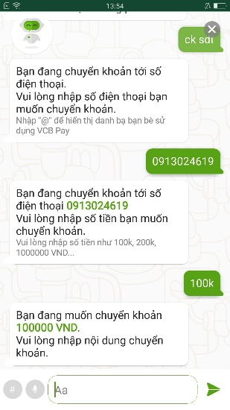 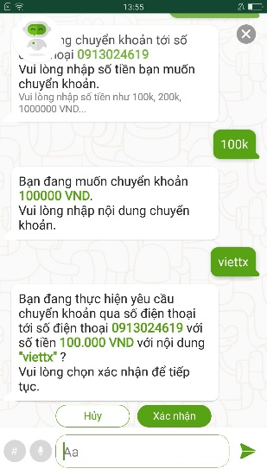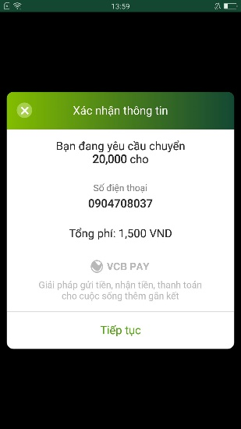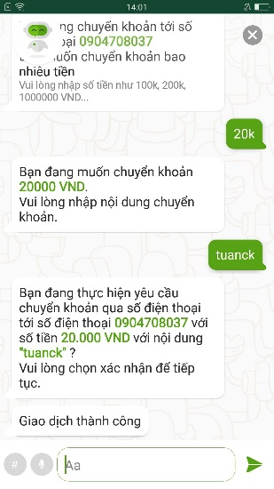

Mô tả màn hình:

|  |  |  |  |  |
| --- | --- | --- | --- | --- |
| **TT** | **Hạng mục** | **Kiểu hiển thị** | **Kiểu thao tác** | **Mô tả** |
| Khởi tạo trợ lý ảo | | | | |
| 1 | Nút Closed | Icon | Click | Nhấn Back hiển thị màn hình đang thao tác trước đó |
| 3 | Icon | Icon | Disable | Icon BOT |
| 4 | Form trò chuyện | -- | -- | Hiển thị nội dung chát giữa BOT và Người dùng |
| 5 | Nhập yêu cầu | Textbox | Text | Cho phép nhập ký tự bất kỳ. |
| 6 | Nút Microphone | Button | Click | <Tham khảo logic xử lý> |
| 7 | Nút # | Button | Click |  |
| Nội dung trò chuyện | | | | |
| 1 | BOT phản hồi | Label | ReadOnly | **Response:**  Xin chào {User}!  Trợ lý ảo của VietcomBank hân hạnh được phục vụ. Tôi có thể giúp gì cho bạn? |
| Nhập yêu cầu nạp tiền. | | | | |
| Nội dung trò chuyện | | | | |
| 1 | Lệnh của KH | Label | ReadOnly | **Request:**   * CK sdt (Chuyển khoản số điện thoại) |
| 2 | BOT phản hồi | Label | ReadOnly | **Response:**  Bạn đang yêu cầu chuyển khoản tới số điện thoại. Vui lòng nhập số điện thoại bạn muốn chuyển khoản |
| 3 | *TIP hướng dẫn* | Label | ReadOnly | *Nhập “@” để hiển thị danh bạ bạn bè sử dụng VCBPay* |
| Nhập số điện thoại. | | | | |
| 1 | Lệnh của KH | Label | ReadOnly | **Request:**   * 0916968790 |
| 2 | BOT phản hồi | Label | ReadOnly | **Response:**  Bạn đang yêu cầu chuyển khoản đến số điện thoại **[Số điện thoại]**  Bạn muốn chuyển khoản bao nhiêu tiền. |
| 3 | Tip | Label | ReadOnly | *Vui lòng nhập số tiền theo định dạng như: 100k 150k, 100000 vnd, 1.000.000 VND…* |
| Nhập mệnh giá. | | | | |
| 1 | Lệnh của KH | Label | ReadOnly | **Request:**   * 100K * 100.000 |
| 2 | BOT phản hồi | Label | ReadOnly | **Response:**  Bạn đang muốn chuyển khoản **[100000]** VND  Vui lòng nhập nội dung chuyển khoản. |
| 3 | Xác nhận | Button | Click | Chuyển màn hình xác nhận.  *Lưu ý:*   * *Với Android sẽ pop-pup màn xác nhận* * *IOS sẽ sang màn hình khởi tạo giao dịch.*   Khách hàng thực hiện xác nhận theo luồng thông thường. |
| 4 | Hủy | Button | Click | **Response**  Đã thực hiện hủy giao dịch. |
| Kết quả xác thực | | | | |
| 1 | Thành công | Label | ReadOnly | **Response**  Giao dịch đã thực hiện thành công. |
| 2 | Thất bại | Label | ReadOnly | **Response:**  [Mã lỗi thực hiện giao dịch] |

#### *Luồng xử lý UCN1: CK SDT (Intent:* f.ck.sdt@phonelist)

*Màn hình:*

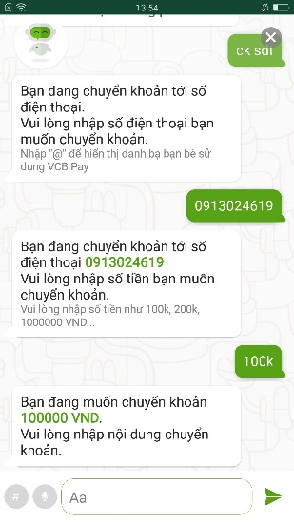  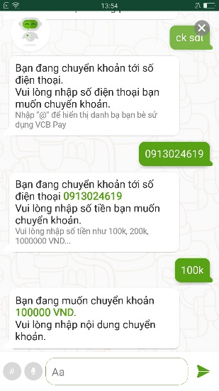 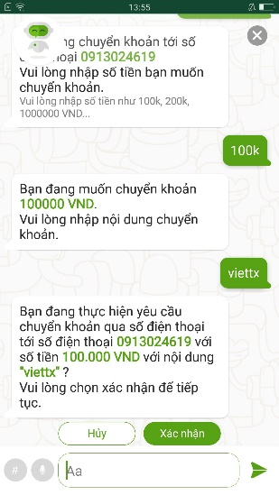

 

*Mô tả luồng xử lý*

|  |  |  |  |
| --- | --- | --- | --- |
| **TT** | **Thao tác** | **Tác nhân** | **Mô tả xử lý** |
| 1 | Truy cập chức năng Trợ lý ảo | App Client | Gửi lệnh chào lên BOT qua AI Server |
| AI Server | Chuyển tiếp yêu cầu |
| BOT | Phản hồi kết quả:   * Intent: Welcome * Text response: * <Xin chào, {{Usename}}> * VCB BOT sẽ giải đáp các thắc mắc của bạn… |
| 2 | Nhập:  Ck sdt  Ck toi so dien thoai  Chuyen khoan so dien thoai  Ck so dien thoai  Ck phone  Chuyen sdt… | App Client | Gửi thông tin lên Server |
| AI Server | Chuyển tiếp yêu cầu lên BOT Server |
| BOT | Phản hồi kết quả:   * Intent: **f.ck.sdt@phonelist** * Text response: * Bạn đang yêu cầu chuyển tiền qua số điện thoại. * Vui lòng cung cấp thuê bao bạn muốn chuyển khoản   *TIP: Nhập “@” để hiển thị danh bạ bạn bè dùng VCB Pay.* |
| **2.1** | Nhập:  - 0914406859 | App Client | Gửi thông tin lên Server: 0914406859 |
| AI Server | Chuyển tiếp yêu cầu lên BOT Server |
| BOT | Phản hồi kết quả:   * Intent: **f.ck.sdt+p.number@amountlist** * Text response: * Bạn đang yêu cầu chuyển tiền cho số điện thoại **0914406859** * Vui lòng nhập số tiền bạn muốn chuyển khoản   *TIP: Vui lòng nhập số tiền như 100k, 200k, 100000…* |
| **2.2** | Nhập:  - 100k | App Client | Gửi thông tin lên Server: 100k |
| AI Server | Chuyển tiếp yêu cầu lên BOT Server |
| BOT | Phản hồi kết quả:   * Intent: **f.ck.sdt+p.number+amount@message** * Text response: * Bạn đang yêu cầu nạp 100000 VND * Vui lòng nhập nội dung chuyển khoản. |
| 3 | Nhập:  Tuan ck | App Client | Gửi thông tin lên Server: 20k |
| AI Server | Chuyển tiếp yêu cầu lên BOT Server |
| BOT | Phản hồi kết quả:   * Intent: f.ck.sdt+p.number+amount+message@end * Text response: * Bạn đang yêu cầu chuyển tiền cho thuê bao **0914406859** với số tiền **100.000 VND** và nội dung chuyển khoản là “**Tuan CK**” * Vui lòng chọn xác nhận để tiếp tục   \* Show button:  Xác nhận / Hủy |
| 4 | Nhập:  OK hoặc chọn xác nhận. | App Client | Gửi thông tin lên Server: OK  Thực hiện gọi khởi tạo giao dịch. |
| AI Server | Chuyển tiếp yêu cầu lên BOT Server |
| BOT | Phản hồi kết quả:   * Intent: **f.ck.sdt+p.number+amount+content@finish** * Màn hình xác thực giao dịch. |
| 5 | Thực hiện xác thực như các giao dịch khác | App Client | Gửi thông tin lên Server: Thành công / Thất bại |
| AI Server | Chuyển tiếp yêu cầu lên BOT Server |
| BOT | Phản hồi kết quả:   * Thành công: Giao dịch đã thành công * Thất bại: Mã lỗi giao dịch. |

#### *Luồng xử lý cho UCN 2: ck cho 0914406859 (* f.ck.sdt+p.numb@amount )

#### *C:\Users\tuanph\AppData\Roaming\Skype\code_camp\media_messaging\media_cache_v3\^62930C392234CBDDCE044DD19C564042989F2E0C8EA55DD395^pimgpsh_fullsize_distr.jpg*

|  |  |  |  |
| --- | --- | --- | --- |
| **TT** | **Thao tác** | **Tác nhân** | **Mô tả xử lý** |
| 1 | Truy cập chức năng Trợ lý ảo | App Client | Gửi lệnh chào lên BOT qua AI Server |
| AI Server | Chuyển tiếp yêu cầu |
| BOT | Phản hồi kết quả:   * Intent: Welcome * Text response: * <Xin chào, {{Usename}}> * VCB BOT sẽ giải đáp các thắc mắc của bạn… |
| 2 | Nhập:  - ck cho 0914406859 | App Client | Gửi thông tin lên Server |
| AI Server | Chuyển tiếp yêu cầu lên BOT Server |
| BOT | Phản hồi kết quả:   * Intent: **f.ck.sdt+p.numb@amount** * Text response: * Bạn đang yêu cầu chuyển khoản cho thuê bao **0914406859**. * Vui lòng nhập số tiền bạn muốn chuyển khoản. |
| 3 | Nhập:  - 100k  … | App Client | Gửi thông tin lên Server: 100k |
| AI Server | Chuyển tiếp yêu cầu lên BOT Server |
| BOT | Phản hồi kết quả:   * Intent: **f.ck+p.numb+amount@message** * Text response: * Bạn đang yêu cầu chuyển tiền với số tiền là 100.000 Đ. * Vui lòng nhập nội dung chuyển khoản. |
| 4 | Nhập: Tuanck | App Client | Gửi thông tin lên Server: tuanck |
| AI Server | Chuyển tiếp yêu cầu lên BOT Server |
| BOT | Phản hồi kết quả:   * Intent: **f.ck+p.numb+amount@message** * Text response: * Bạn đang yêu cầu chuyển tiền tới số điện thoại **0914406859** với số tiền là **100.000** VND và nội dung chuyển khoản là “**tuan ck**” * Vui lòng chọn xác nhận để tiếp tục.   Hiển thị Button: Xác nhận / Hủy |
| 5 | Chọn xác nhận hoặc Reply OK | App Client | Gửi thông tin lên Server: OK  Thực hiện gọi khởi tạo giao dịch. |
| AI Server | Chuyển tiếp yêu cầu lên BOT Server |
| BOT | Phản hồi kết quả:   * Intent:  **f.ck+p.numb+amount+message@finish** * Màn hình xác thực giao dịch. |
| 5 | Thực hiện xác thực như các giao dịch khác | App Client | Gửi thông tin lên Server: Thành công / Thất bại |
| AI Server | Chuyển tiếp yêu cầu lên BOT Server |
| BOT | Phản hồi kết quả:   * Thành công: Giao dịch đã thành công * Thất bại: Giao dịch chưa thành công. |

#### *Luồng xử lý cho UCN 3:* ck 50k (f.ck+amount)

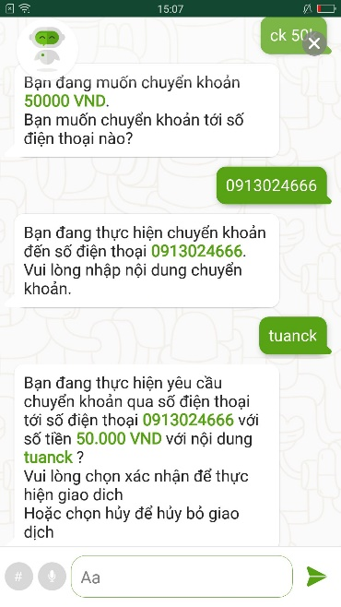 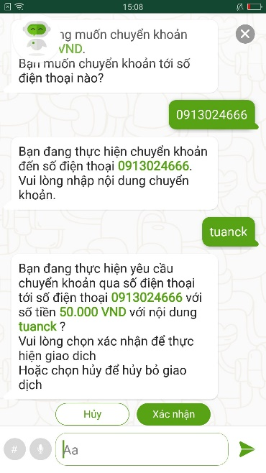

|  |  |  |  |
| --- | --- | --- | --- |
| **TT** | **Thao tác** | **Tác nhân** | **Mô tả xử lý** |
| 1 | Truy cập chức năng Trợ lý ảo | App Client | Gửi lệnh chào lên BOT qua AI Server |
| AI Server | Chuyển tiếp yêu cầu |
| BOT | Phản hồi kết quả:   * Intent: Welcome * Text response: * <Xin chào, {{Usename}}> * VCB BOT sẽ giải đáp các thắc mắc của bạn… |
| 2 | Nhập:  - ck 50k | App Client | Gửi thông tin lên Server |
| AI Server | Chuyển tiếp yêu cầu lên BOT Server |
| BOT | Phản hồi kết quả:   * Intent: **f.ck+amount** * Text response: * Bạn đang yêu cầu chuyển khoản với số tiền **50000 VND.** * Bạn muốn chuyển khoản tới số điện thoại nào? |
| 3 | Nhập:  0913024666  … | App Client | Gửi thông tin lên Server: 0913024666 |
| AI Server | Chuyển tiếp yêu cầu lên BOT Server |
| BOT | Phản hồi kết quả:   * Intent: **f.ck+amount@phonelist** * Text response: * Bạn đang thực hiện chuyển khoản cho thuê bao **0913024666.** * Vui lòng nhập nội dung chuyển khoản. |
| 4 | Nhập: Tuanck | App Client | Gửi thông tin lên Server: tuanck |
| AI Server | Chuyển tiếp yêu cầu lên BOT Server |
| BOT | Phản hồi kết quả:   * Intent: **f.ck+amount-phonelist-message@end** * Text response: * Bạn đang yêu cầu chuyển tiền tới số điện thoại **0913024666** với số tiền là **100.000** VND và nội dung chuyển khoản là “**tuan ck**” * Vui lòng chọn xác nhận để tiếp tục. * Hiển thị Button: Xác nhận / Hủy |
| 5 | Chọn xác nhận hoặc Reply OK | App Client | Gửi thông tin lên Server: OK  Thực hiện gọi khởi tạo giao dịch. |
| AI Server | Chuyển tiếp yêu cầu lên BOT Server |
| BOT | Phản hồi kết quả:   * Intent:  **f.ck+p.numb+amount+message@finish**   Màn hình xác thực giao dịch. |
| 6 | Thực hiện xác thực như các giao dịch khác | App Client | Gửi thông tin lên Server: Thành công / Thất bại |
| AI Server | Chuyển tiếp yêu cầu lên BOT Server |
| BOT | Phản hồi kết quả:   * Thành công: Giao dịch đã thành công * Thất bại: Giao dịch chưa thành công. |

#### *Luồng xử lý cho UCN 4:* Ck 50k cho 0914406859

#### C:\Users\tuanph\AppData\Roaming\Skype\code_camp\media_messaging\media_cache_v3\^355FC45A37F7ACBFB7FC53F4DE81B675C9C5AE8D6EAC4D690F^pimgpsh_fullsize_distr.jpg

|  |  |  |  |
| --- | --- | --- | --- |
| **TT** | **Thao tác** | **Tác nhân** | **Mô tả xử lý** |
| 1 | Truy cập chức năng Trợ lý ảo | App Client | Gửi lệnh chào lên BOT qua AI Server |
| AI Server | Chuyển tiếp yêu cầu |
| BOT | Phản hồi kết quả:   * Intent: Welcome * Text response: * <Xin chào, {{Usename}}> * VCB BOT sẽ giải đáp các thắc mắc của bạn… |
| 2 | Nhập:  - CK cho 0914406859 100k  - Ck 50k cho 0914406859 | App Client | Gửi thông tin lên Server |
| AI Server | Chuyển tiếp yêu cầu lên BOT Server |
| BOT | Phản hồi kết quả:   * Intent: **f.ck.sdt+p.number+amount-full@message** * Text response: * Bạn đang yêu cầu chuyển khoản tới số điện thoại **0914406859** với số tiền **100000** VND * Vui lòng nhập nội dung bạn muốn chuyển khoản. |
| **2.1** | Nhập:  - tuanck | App Client | Gửi thông tin lên Server: tuanck |
| AI Server | Chuyển tiếp yêu cầu lên BOT Server |
| BOT | Phản hồi kết quả:   * Intent: **f.topup-amount-phone-number-end** * Text response: * Bạn đang yêu cầu nạp tiền điện thoại cho thuê bao **0914406859** với mệnh giá **50.000 VND** và nội dung chuyển khoản là “tuanck” * Vui lòng chọn xác nhận để tiếp tục   \* Show button:  Xác nhận / Hủy |
| 3 | Nhập:  OK hoặc chọn xác nhận. | App Client | Gửi thông tin lên Server: OK  Thực hiện gọi khởi tạo giao dịch. |
| AI Server | Chuyển tiếp yêu cầu lên BOT Server |
| BOT | Phản hồi kết quả:   * Intent: **f.ck.sdt+p.number+amount-message@finish** * Màn hình xác thực giao dịch. |
| 4 | Thực hiện xác thực như các giao dịch khác | App Client | Gửi thông tin lên Server: Thành công / Thất bại |
| AI Server | Chuyển tiếp yêu cầu lên BOT Server |
| BOT | Phản hồi kết quả:   * Thành công: Giao dịch đã thành công * Thất bại: Giao dịch chưa thành công. |

|  |  |  |  |
| --- | --- | --- | --- |
| Case ngoại lệ | | | |
| 1 | Back về từ màn hình xác thực | App Client | Giao dịch chưa thành công  Bạn có muốn thực hiện lại giao dịch không?  Show button: Xác nhận / Hủy |
| 2 | Sai thông tin số điện thoại | AI Server | AI server sẽ verify thông tin số điện thoại khách hàng nhập. Trường hợp nhập sai sẽ thông báo:  “Số điện thoại của quý khách không chính xác, vui lòng kiểm tra lại” |
| 3 | Sai thông tin số tiền. | AI Server | AI server sẽ verify thông tin mệnh giá khách hàng nhập. Trường hợp sai sẽ thông báo lại:  “Mệnh giá khách hàng nhập không chính xác, hoặc không được hỗ trợ, vui lòng kiểm tra và thử lại” |